**บทที่ 1**

**ภูมิหลัง**

การฟอกสีฟันมีครั้งแรกในปี ค.ศ. 1889 ต่อมาได้มีการพัฒนารูปแบบการฟอกสีฟันให้มีประสิทธิภาพมากขึ้นในการฟอกสีฟันให้ขาวขึ้น สารที่นิยมใช้ในการฟอกสีฟันคือ สารไฮโดรเจนเปอร์ออกไซด์และสารคาร์บาไมด์เปอร์ออกไซด์ การฟอกสีฟันที่นิยมมี 2 รูปแบบ คือ การฟอกสีฟันที่คลินิกและการฟอกที่บ้าน โดยในที่นี้จะขอกล่าวถึงเฉพาะการฟอกสีฟันในคลินิก สารที่ใช้ส่วนมากคือสารไฮโดรเจนเปอร์ออกไซด์ความเข้มข้นร้อยละ 35-38 ข้อดีของการฟอกสีฟันในคลินิก คือ ใช้เวลาน้อยและเปลี่ยนแปลงสีฟันขาวขึ้นได้เร็วกว่าฟอกสีฟันที่บ้าน1 ปัจจัยที่ทำให้ฟันขาวขึ้นของผู้ป่วยแตกต่างกัน เช่น อายุ ผิวเคลือบฟัน วัสดุอุดที่ผิวเคลือบฟัน2 ฟันเปลี่ยนสีจากยาเตตร้าไซคลิน

การประเมินประสิทธิผลในการฟอกสีฟันคือ การประเมินการเปลี่ยนแปลงสีฟันที่ขาวขึ้น อาการเสียวฟันและการระคายเคืองต่อเนื้อเยื่อ การประเมินสีฟันที่เปลี่ยนแปลงจะประเมินก่อนฟอกสีฟันและหลังฟอกสีฟัน วิธีการประเมินสีฟันมีหลายวิธีหลายวิธี เช่น การวัดสีฟันด้วยตา หรือวัดด้วยเครื่องมือวัดสีฟันแบบดิจิตอล ทันตแพทย์และผู้ป่วยสามารถรับรู้สีฟันที่เปลี่ยนแปลงในเบิ้องต้นด้วยสายตา3 การรับรู้สีฟันภายหลังการฟอกสีฟันนั้นยังคงถกเถียงกันเนื่องจากการวัดสีฟันด้วยตายังมีความเห็นระหว่างทันตแพทย์ที่ไม่ตรงกัน และคนไข้ยังมีข้อสงสัยในบางประการในเรื่องระดับสีฟันที่ขาวขึ้นถึงระดับใด จึงทำให้การเกิดการข้อร้องเรียนในเรื่องความคาดหวังของคนไข้เนื่องจากสีฟันที่ได้ไม่ตรงตามความคาดหวัง การฟอกสีฟันในคลินิกมีหลายรูปแบบซึ่งเป็นทางเลือกให้ผู้ป่วยได้เลือกบริการตามความพึงพอใจ ซึ่งความคาดหวังของผู้ป่วยมีคือ ความต้องการให้ฟันขาวขึ้นและต้องการทราบระดับความขาวของสีฟันหลังฟอกสีฟันดังนั้นหากมีเครื่องมือที่สามารถพยากรณ์สีฟันหลังจากฟอกสีฟันจึงมีความสำคัญในการฟอกสีฟันอย่างยิ่ง ผู้ป่วยสามารถทราบระดับความขาวของสีฟันหลังได้รับการฟอกสีฟันเพื่อช่วยในการฟอกสีฟันทางคลินิก

**ความมุ่งหมายในงานวิจัย**

เพื่อพัฒนาโมเดลคอมพิวเตอร์ในการพยากรณ์การเปลี่ยนสีฟันหลังฟอกสีฟันทางคลินิกเพื่อพยากรณ์สีฟันหลังการฟอกสีฟัน

**ความสำคัญของการวิจัย**

การฟอกสีฟันที่ทำในคลินิกทันตกรรมเป็นการรักษาที่ใช้ระยะเวลาสั้นจึงได้รับความนิยมจากผู้ป่วยมากกว่าการฟอกสีฟันที่บ้าน การประเมินประสิทธิภาพของการฟอกสีฟัน คือการประเมินการเปลี่ยนแปลงสีฟัน อาการเสียวฟันและการระคายเคืองเนื้อเยื่อ การรับรู้สีฟันนั้นมีปัจจัยหลายอย่างที่ทำให้เกิดการรับรู้สีที่แตกต่างกัน เนื่องจากผู้ป่วยยังมีความคาดหวังให้สีฟันขาวขึ้นและต้องการทราบสีฟันภายหลังฟอกสีฟัน ผู้ป่วยจะได้เลือกใช้บริการได้ตามความพึงพอใจ การพยากรณ์สีจากทันตแพทย์เมื่อถูกซักถามจึงต้องมีความถูกต้องและแม่นยำ ดังนั้นจึงควรมีโมเดลที่พยากรณ์โมเดลคอมพิวเตอร์เพื่อการพยากรณ์การเปลี่ยนสีฟันหลังฟอกสีฟันทางคลินิก

**ขอบเขตของโครงการวิจัย:** เป็นการวิจัยทางคลินิก (Clinical study)

กลุ่มผู้ป่วยที่มาทำการฟอกสีฟัน เป็นการฟอกสีฟันครั้งแรก ผู้ป่วยไม่มีประวัติฟอกสีฟันมาก่อน ที่คณะทันตแพทยศาสตร์ มหาวิทยาลัยศรีนครินทรวิโรฒ

**นิยามศัพท์จำเพาะ**

1. **ระบบค่าสี C.I.E. (The Commission Internationale de I’ Eclairage)** เป็นการบอกค่าสีโดยการกำหนดตำแหน่งบนแผนภาพสี ซึ่งกำหนดตำแหน่งค่าโคออดเนตของสีใน 3 มิติ

โดยค่า L ใช้กำหนดค่าความสว่างของเนื้อสี โดย

ค่า L มีค่าตั้งแต่ 0-100 ค่า Lมีค่าเท่ากับ 0 เป็นสีดำ L มีค่าเท่ากับ 100 เป็นสีขาว

ค่าΔL คือค่าการเปลี่ยนแปลงค่าความสว่างโดยเปรียบเทียบกับค่าความสว่างเริ่มต้น

ค่า a มีค่า บวกจะมีเนื้อสีไปในทิศทางสีแดง หากมีค่าลบจะมีเนื้อสีไปทิศทางสีเขียว

ค่า b มีค่า บวกจะมีเนื้อสีไปในทิศทางสีเหลือง หากมีค่าลบจะมีเนื้อสีไปทิศทางสีน้ำเงิน

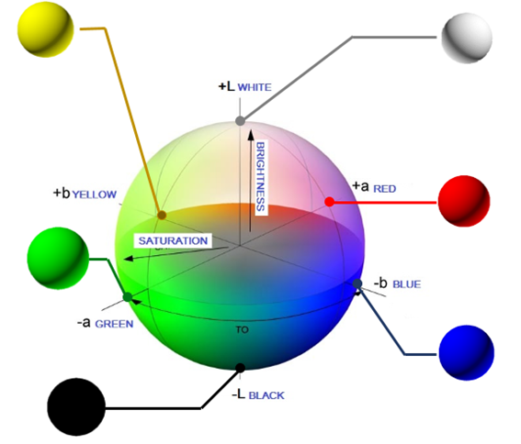

รูป 1 แสดงแกนสีระบบ CIE LAB

2. **ระบบการฟอกสีฟันด้วยหลอดไฟแอลอีดี** หมายถึง ระบบฟอกสีฟันโดยการใช้แสงแอลอีดีเป็นกระตุ้นปฎิกิริยาเคมีในสารฟอกสีฟัน

**คำถามงานวิจัย**

โมเดลคอมพิวเตอร์เพื่อการพยากรณ์การเปลี่ยนสีฟันหลังฟอกสีฟันทางคลินิกเพื่อพยากรณ์สีฟันได้หรือไม่

**วัตถุประสงค์ของโครงการวิจัย:**

เพื่อพัฒนาโมเดลที่ใช้พยากรณ์โมเดลคอมพิวเตอร์เพื่อการพยากรณ์การเปลี่ยนสีฟันหลังฟอกสีฟันทางคลินิกเพื่อพยากรณ์สีฟันให้ผู้ป่วยทราบสีฟันหลังการฟอกสีฟัน

**กรอบโครงร่างความคิด**

การพัฒนาโมเดลที่ใช้พยากรณ์โมเดลคอมพิวเตอร์เพื่อการพยากรณ์การเปลี่ยนสีฟันหลังฟอกสีฟันทางคลินิกโดยใช้การวิเคราะห์โปรแกรมคอมพิวเตอร์ และวิเคราะห์โดยใช้สถิติถดถอยเชิงเส้นโดยนำค่า L* a* b* และเฉดสีฟัน ก่อนฟอกสีฟันนำมาใช้พยากรณ์ค่า L* a* b* และเฉดสีฟันหลังฟอกสีฟันและ หลังฟอกสีฟันสองอาทิตย์

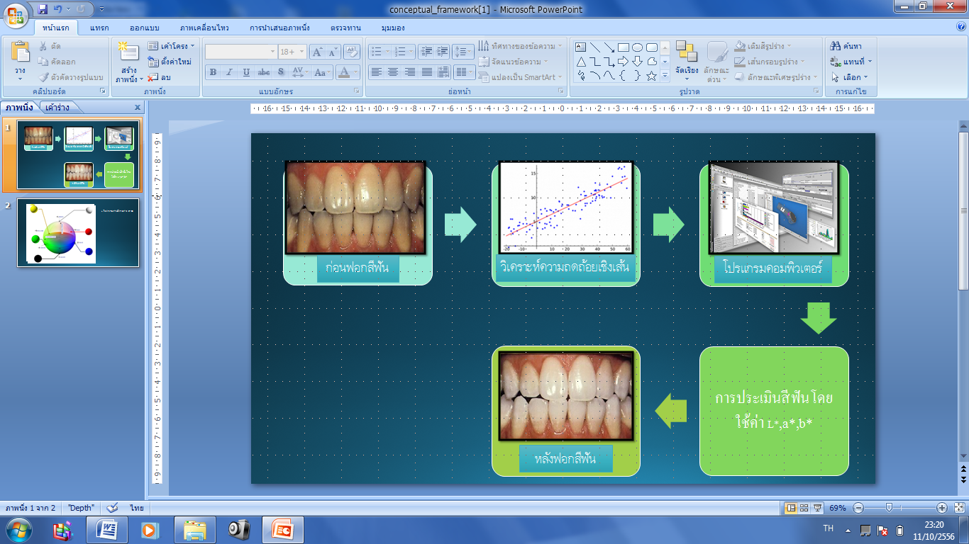

รูป 2 แสดงกรอบความคิด

